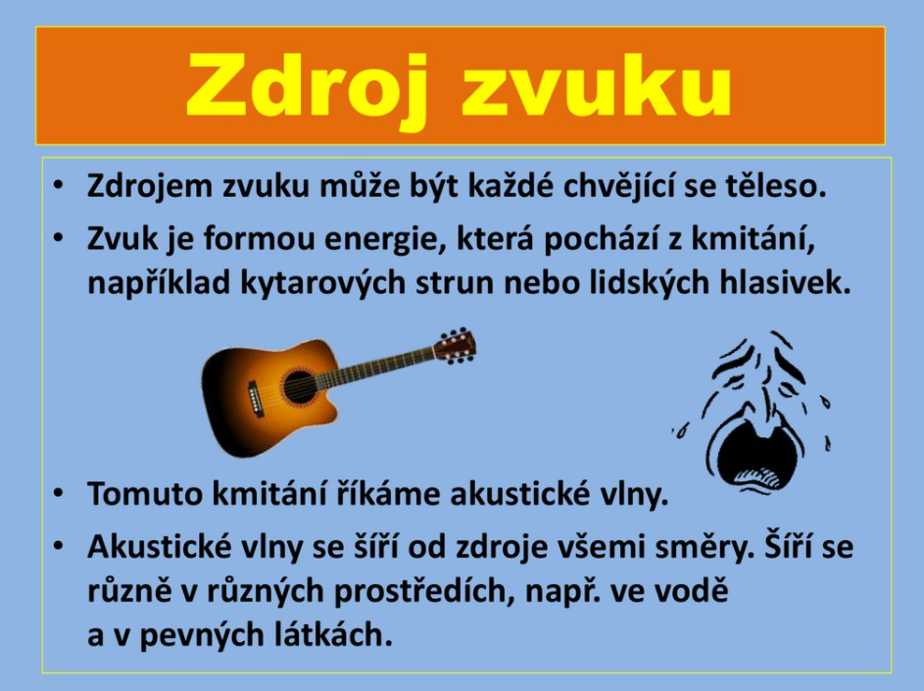

Dělení hudebních nástrojů
Hudební nástroje dělíme do skupin podle toho, jakým chvěním v nich vzniká tón.
Jsou to nástroje: (napiš ke každému 3 zástupce hudebních nástrojů)
STRUNNÉ

DECHOVÉ

BICÍ

